МБОУ вечерняя (сменная) общеобразовательная школа №17
при ИУ, ИК-7
г.Калининграда

ОТКРЫТЫЙ УРОК ПО ФИЗИКЕ
в 7 классе
«АРХИМЕДОВА СИЛА»

Учитель:
Киселёва Елена Ивановна;

2012-2013 учебный год

Тип урока: урок изучения нового материала.

Цель урока: сформулировать понятие архимедовой силы

Задачи урока:
Образовательная
- Обнаружить наличие силы, выталкивающей тело из жидкости;
- установить, от каких факторов зависит;
- изучить содержание закона Архимеда;
- вывести формулу, выражающую зависимость силы от плотности жидкости (газа) и объема тела на основе закона Паскаля;
Развивающая
- продолжить формировать умение находить равнодействующую двух сил;
- развитие речевых навыков учащихся, умений анализировать, умений делать выводы по изученному материалу.
Воспитательная
- совершенствование приемов логического мышления: приема сравнения, умения делать выводы, анализ, выделять главное в учебной информации;
- формирование познавательного интереса.

Оборудование : сосуд с водой, сосуд с соленой водой, динамометры, набор грузов, пластилин. компьютер, мультимедиа-проектор, наборы оборудования для групп, компьютерная презентация Power Point.

Методы: 1. Словесный(рассказ, сообщение);
2. Наглядный;
3. Практический;
4. Частично поисковый;
5. Проблемный.
Формы: фронтально-индивидуальная, работа в парах.

Ход урока:
  - Организационный момент.
Учитель: (Слайд 1,2)
Сегодня нас ждет интереснейший материал. Мы продолжаем изучать механику.
В ходе сегодняшнего урока вы будете находиться в составе той или иной группы, выполнять различные задания.

  - Актуализация знаний.

Учитель: Прежде чем изучить новую тему, давайте повторим пройденный материал, выполнив тест. Выполнение теста.

  - Изучение нового материала.

Учитель: Есть два одинаковых по объему шарика: 1- пластмассовый, 2- металлический скажите, что произойдет, если я опущу их в воду? Ответ поясните?
Ответ учащихся: Пластмассовый будет плавать, а металлический утонет т.к плотность металлического шарика будет больше чем у пластмассового, а значит и масса будет больше.
Учитель: Тогда почему корабли плавают, а камень брошенный в воду тонет? Слайд 2
Ответ учащихся: На корабль действует какая – то сила, заставляющая его всплывать на поверхность.
Учитель: Итак, давайте сформулируем цель нашего урока? ( Совместно с детьми формулируем цели) слайд 3
1) Исследовать действие жидкости на погруженное в нее тело.
2) Качественно описать силу, действующую на тело в жидкости (установить от чего зависит эта сила).
3) Количественно описать силу, действующую на тело в жидкости (формула).
4) Научиться применять полученные знания на практике.
– Молодцы! Первая часть урока называется: “Выталкивающая сила” Оставьте место мы в конце урока сформулируем тему урока и допишем. Слайд 4
- Проводиться фронтальный эксперимент:
Задача: исследование действия жидкости на погруженное в них тело.

Учитель: Попробуем решить первую задачу, которую мы поставили перед собой: Исследовать действие жидкости на погруженное в нее тело.
В чем мы должны убедиться? (в воде тело легче, чем в воздухе).
Как это сделать? (Могут быть разные ответы, все гипотезы записываются на доске). Слайд 5

- Определим вес данного тела в воздухе – .
- Определим вес этого тела в воде – .
- Сравните результаты и сделайте вывод: Вес тела в воде меньше веса тела в воздухе.
- Почему вес тела в воде меньше веса в воздухе? (на тело в воде действует сила)
- Куда направлена эта сила?
- Знаете ли вы, кто впервые исследовал действие силы на тело, погруженное в жидкость?
- Как называется эта сила?
- Какую информацию мы должны записать для пополнения багажа наших знаний в ваш физический словарик?
Существует – архимедова сила, в честь древнегреческого ученого Архимеда, который впервые указал на ее существование и рассчитал ее значение.
Слайд 6
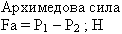
Учитель: С первой поставленной задачей мы свами справились. Исследовали действие жидкости на погруженное в нее тело.
Какая следующая задача стоит перед нами?
Учащиеся: Попробуем установить, от чего зависит выталкивающая сила, и от чего не зависит.
Учитель: для этого разбиваемся на группы и по плану выполняем задания. (раздается карточки с этапами эксперимента)
Учитель: У вас на столах лежат разные тела и жидкости. Что вы можем предположить? (показываю задания на доске)
Учащиеся 1 группы: Мы можем предположить, что выталкивающая сила зависит плотности тела.

Учащиеся 2 группы: Мы можем предположить, что выталкивающая сила зависит от массы тела.

Учащиеся 3 группы: Мы можем предположить, что выталкивающая сила зависит плотности жидкости

Учащиеся 4 группы: Мы можем предположить, что выталкивающая сила зависит от глубины погружения.
Учащиеся выполняют задания и делают выводы.
Учитель: Какой вывод был сделан каждой группой?
Зафиксируем каждый вывод. Результаты работы каждой группы записываем в тетрадь в виде таблицы.

Учитель: Мы решили вторую поставленную задачу и получили качественную зависимость архимедовой силы от плотности жидкости и объема тела.
Учитель: Исходя из этих данных можем ли мы попробовать решить третью задачу нашего урока?

Учащиеся: Да. Попробуем количественно описать силу, действующую на тело в жидкости (формула).

Демонстрация опыта с ведерком Архимеда .

Учитель: Итак, выталкивающая сила равна весу вытесненной жидкости, в объеме погруженного в нее тела. $F_{A}=P_{\text{выт}\text{жидкости}}$
Учитель: По какой формуле мы находим вес тела?
Учащиеся: $P_{\text{выт}\text{жидкости}}=m_{\text{выт}\text{жид}}⋅g$, а т.к. масса определяется по формуле $m_{\text{выт}\text{жид}}=ρ_{\text{жид}}⋅V_{\text{выт}\text{жид}}$, то подставив эти формулы, получим, что архимедова сила равна $F_{A}=ρ_{\text{жид}}⋅V_{\text{тела}}⋅g$
Учитель: Мы получили количественную зависимость архимедовой силы от плотности жидкости и объема тела (формулу). Каковы наши дальнейшие действия?
Учащиеся: Попробуем научиться применять полученные знания на практике.

Проводится игра «Достань жемчужину». ( нужно нажать на название и появится экран с заданиями) Авторы: Архипова А. И., Золотарев Р. В.
Направлять водолаза по пустым клеткам. При движении в правом верхнем углу появляются вопросы. Если учащиеся отвечают правильно, то водолаз переходит дальше, если ошиблись, то он возвращается на корабль.

  - Рефлексия
Учитель: Подведем итоги урока.
- Что нового вы узнали, поняли?
- Давайте сейчас сформулируем тему урока?
- Что научились делать?
- Что понравилось больше всего на уроке? Что вызвало затруднение? Почему?

Учитель: Сегодня на уроке вы получили знания и умения, которые помогут вам лучше ориентироваться в окружающем мире, а физические явления станут для вас более понятными и привлекательными, но не только в окружающем мире встречается данное явление, оно описывается в стихах. Вот, например
Наша Таня громко плачет.
Уронила в речку мячик.
Тише Танечка не плачь,
Не утонет в речке мяч.
Объясните с точки зрения физики Тане, почему мячик не тонет?

Домашнее задание: § 48-49 стр. 114-120

ПРИЛОЖЕНИЯ
1 ВАРИАНТ | 2 ВАРИАНТ
1.Плотность вещества это-  А.отношение массы тела к его объему  Б.произведение массы тела к его объему  В.отношению объема тела к массе  2. Единица измерения массы в СИ.  А. г  Б. кг  В. тонна  3.Какой закон используется в устройстве гидравлических машин?  А.Закон всемирного тяготения.  Б.Закон Паскаля .  В.Закон Торричелли.  4.Вес тела человека в равномерно опускающемся лифте  А.равен силе тяжести  Б.больше силы тяжести  В. Меньше силы тяжести  5. Стальная, латунная и чугунная детали имеют одинаковые объемы. Какая из них имеет большую массу? ?  А.стальная  Б.латунная  В. чугунная | 1.Масса тела- это физическая величина характеризующая .  А.вес тела  Б.размеры тела  В.инертность тела  2. Единица измерения веса тела.  А. Н  Б. Па  В. м²  3.Вес космонавта в ракете, стартующего с поверхности Земли,  А.равен силе тяжести  Б.больше силы тяжести  В. Меньше силы тяжести  4.Давление ,производимоена жидкость или газ,передается по всем направлениям без изменения.  А.Закон всемирного тяготения.  Б.Закон Паскаля .  В.Закон Торричелли.  5. Стальная, латунная и чугунная детали имеют одинаковую массу. Какая их них будет большего объема?  А.стальная  Б.латунная  В. чугунная

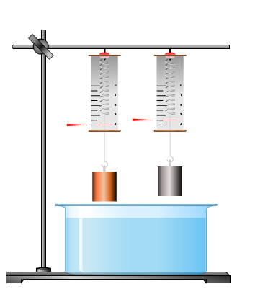
Задание. Группа 1.
Оборудование: сосуд с водой, динамометр, алюминиевый и железный цилиндры.
1. Определите архимедову силу, действующую на первое и второе тело.
2. Сравните плотность тел и архимедовы силы, действующие на тела. 3. Сделайте вывод о зависимости (независимости) архимедовой силы от плотности тела

Задание. Группа 2.
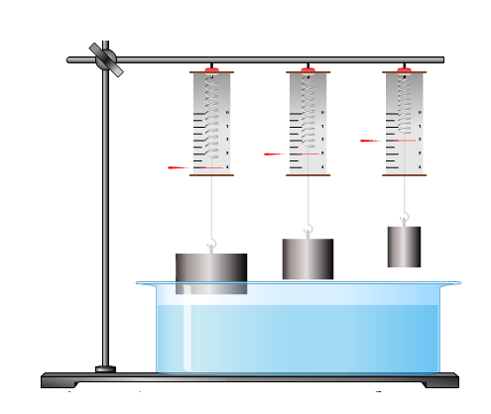
Архимедова сила в пресной воде, действующая на тела разного объема, но одинаковой плотности
Оборудование: сосуд с водой, динамометр, тела разного объёма из пластилина.
1. Определить архимедову силу, действующую на каждое тело. 2. Сравнить эти силы.
3. Вывод.

Задание. Группа 3.
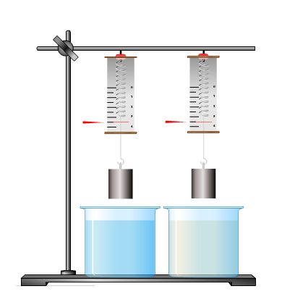
Архимедова сила в пресной и соленой воде, действующая на одно и тоже тело.
Оборудование: динамометр, сосуды с водой и маслом (соленой водой), алюминиевый цилиндр.
1. Определить архимедовы силы, действующие на тело в воде, масле. 2. Чем отличаются эти жидкости ?
3. Что можно сказать об архимедовых силах, действующих на тело в различных жидкостях!
4. Вывод:
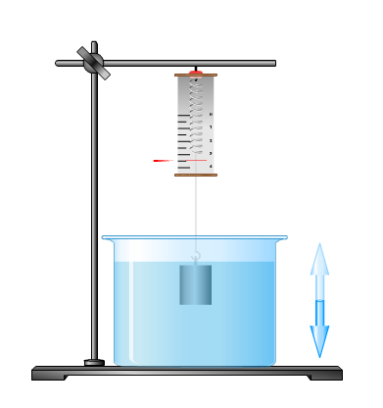
Задание. Группа 4. .
Архимедова сила в зависимости от глубины погружения всего тела
Оборудование: высокий сосуд с водой, динамометр, тело из пластилина.
1. Определить архимедову силу, действующую на тело на различной глубине. 2. Сравнить эти силы.
3. Вывод.

